5 мифов о марксизме
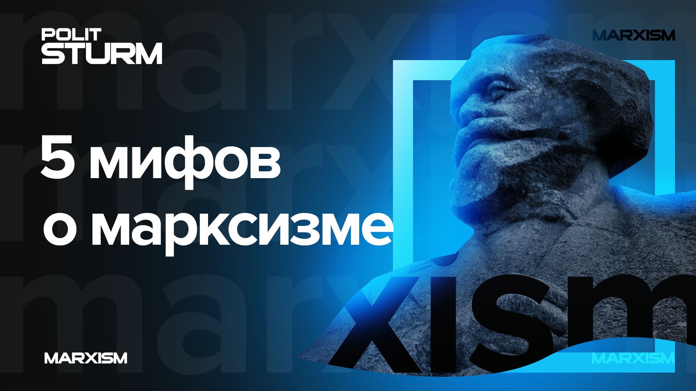

Оригинальная статья
2021-06-27

Неподдерживаемый элемент

Оригинальная статья

